Meno žiaka:

Trieda:

**Vecné učenie od 8. 3. do 12. 3. 2021**

Vypracovala: Mgr. Silvia Dikejová

**1. Doplň správne telefónne čísla:**

|  |  |  |  |
| --- | --- | --- | --- |
| Polícia | Hasiči | Záchranná zdravotná služba | Jednotná európska tiesňová linka |
|  |  |  |  |

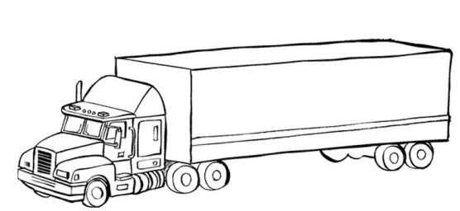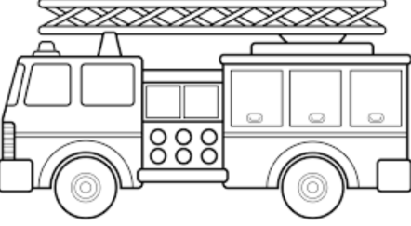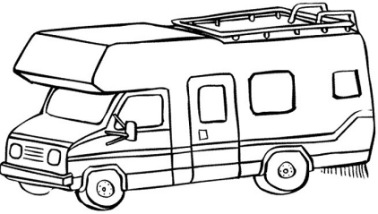**2. Ktoré auto používajú hasiči pri požiaroch? Auto vyfarbi.**

**3. Vyfarbi vozidlo, ktoré odvezie zraneného pri dopravnej nehode:**

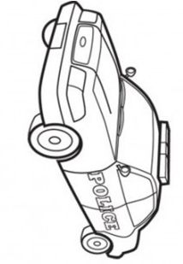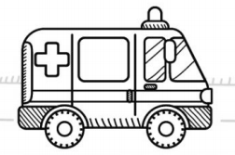

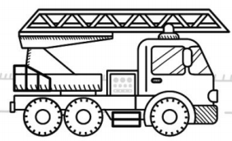

**4. Pod obrázok napíš povolanie:**

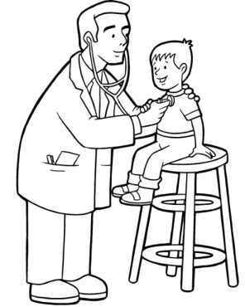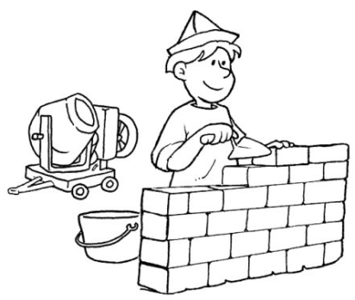

……………………… ……………………… ……………………….. ………………………..

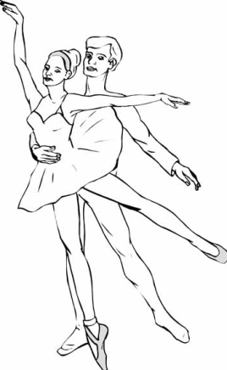





…………………….. …………………….. …………………………… ………………………..

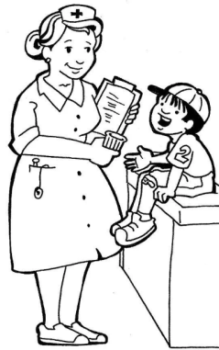

…………………… ……………………… …………………….. ………………………

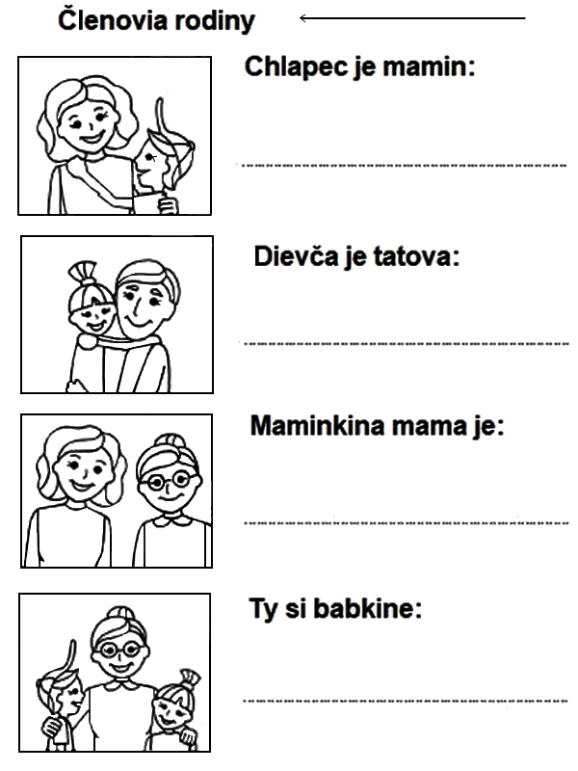



**Domáce zvieratá a ich mláďatá – priraď správne mláďatko:**

